Информация о проделанной работе
по профилактике детского дорожно-транспортного травматизма
в МБДОУ Детский сад № 28 ГО г.Уфа Республики Башкортостан
в рамках профилактической акции
«Внимание - дети!» с 21 августа по 15 сентября 2023 года

В период с 21.08.2023г. по 15.09.2023г. в нашем детском саду №28 прошла акция
«Внимание - дети!».

Выставка детских работ "ПДД соблюдай, правила не нарушай, выставка рисунков
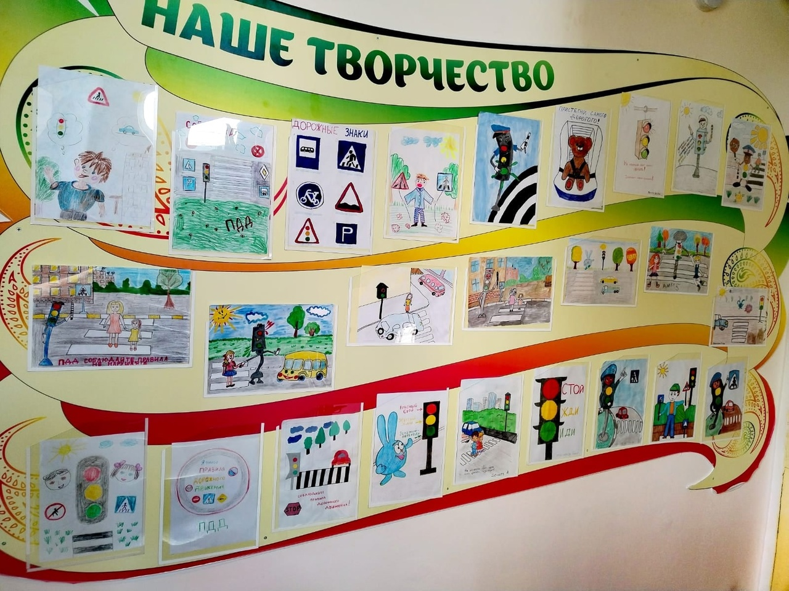

https://vk.com/wall-191095967_2176

Игра является основным видом активности дошкольника, в процессе которой он упражняет силы, расширяет ориентировку, усваивает социальный опыт.
Поэтому, важнейшей задачей является: создание единых подходов к разработкеорганизации дидактических игр для детей дошкольного возраста; 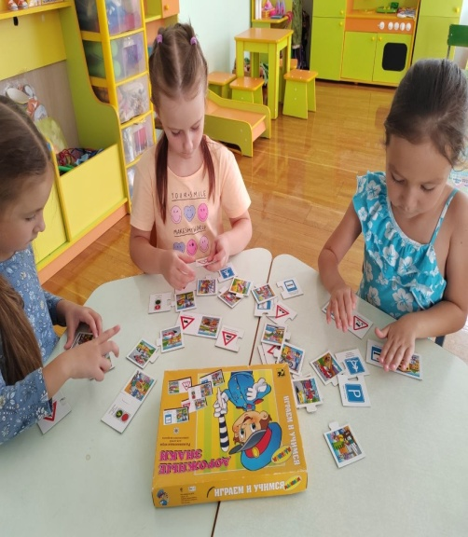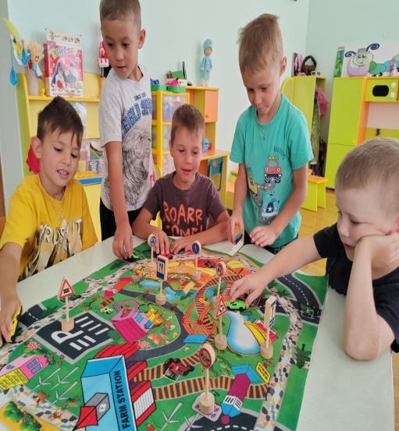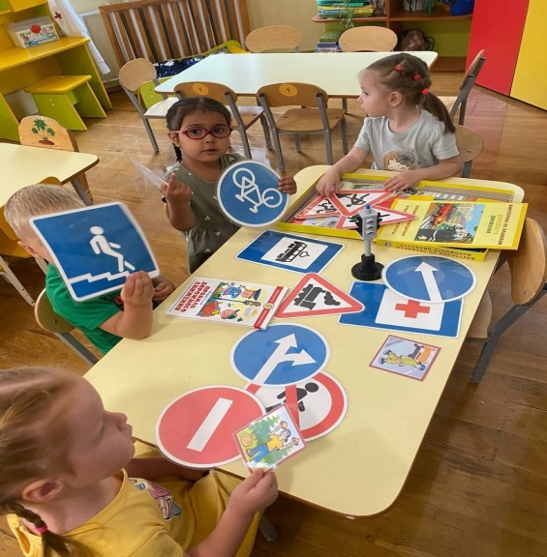

https://vk.com/wall-191095967_2171

Конкурс макетов по правилам дорожного движения
«Безопасный город»

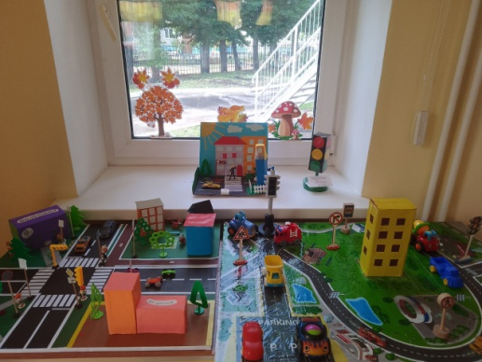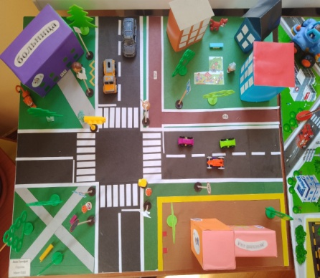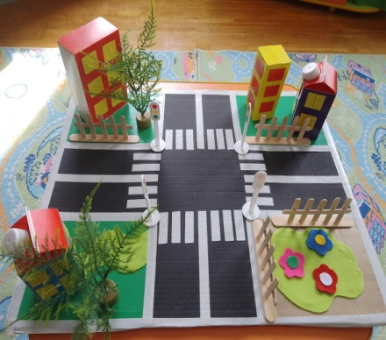

https://vk.com/wall-191095967_2191

Занятия по аппликации "Пешеходный переход".

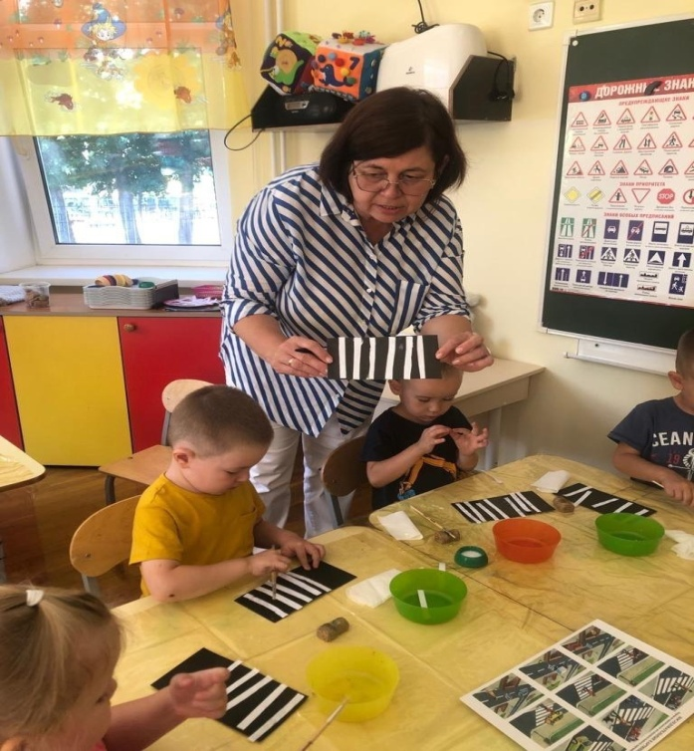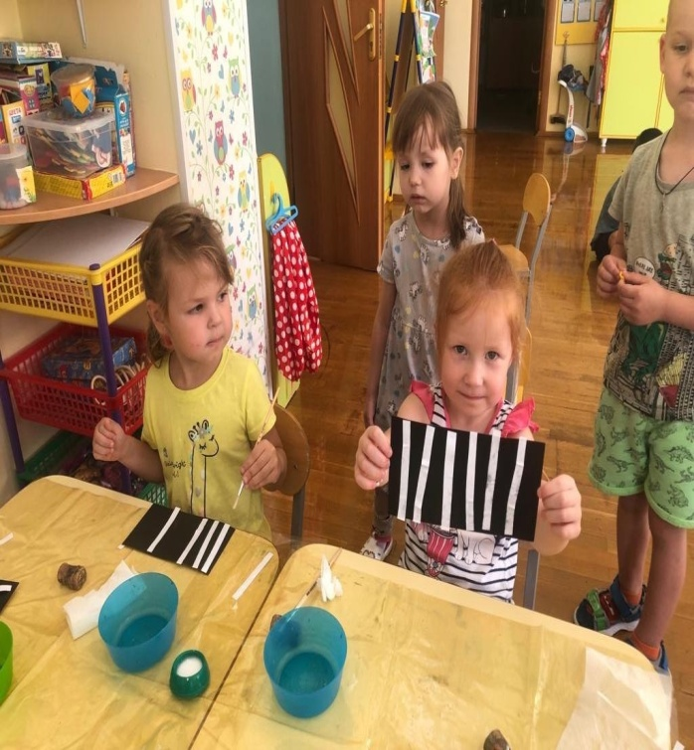

https://vk.com/wall-191095967_2159

Подвижные игры помогают дать дошкольникам знания по правилам движения в занимательной форме, прививать им умения и навыки правильного поведения на улице, вызвать интерес к движению транспорта и пешеходов, к самому транспорту, уважение к труду водителей транспортных средств, к работе сотрудников ГАИ.
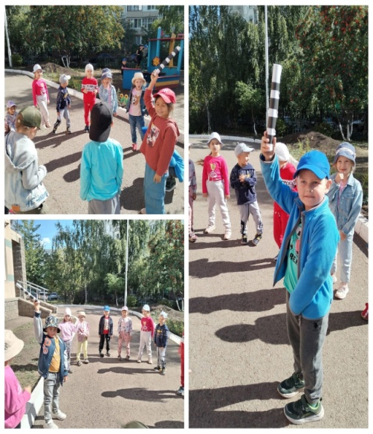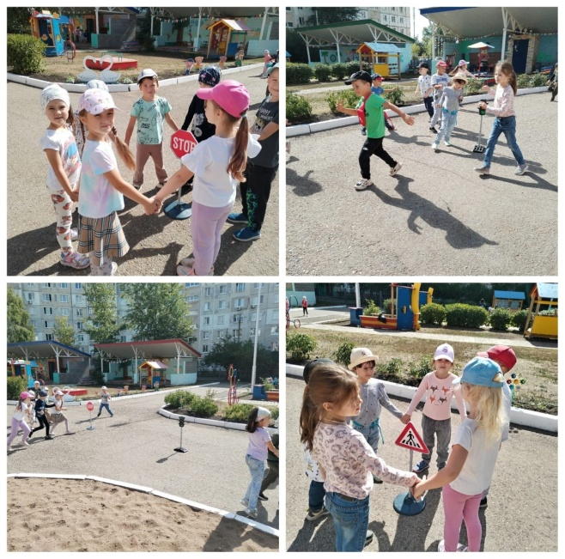
https://vk.com/wall-191095967_2172

Просмотр мультфильмов
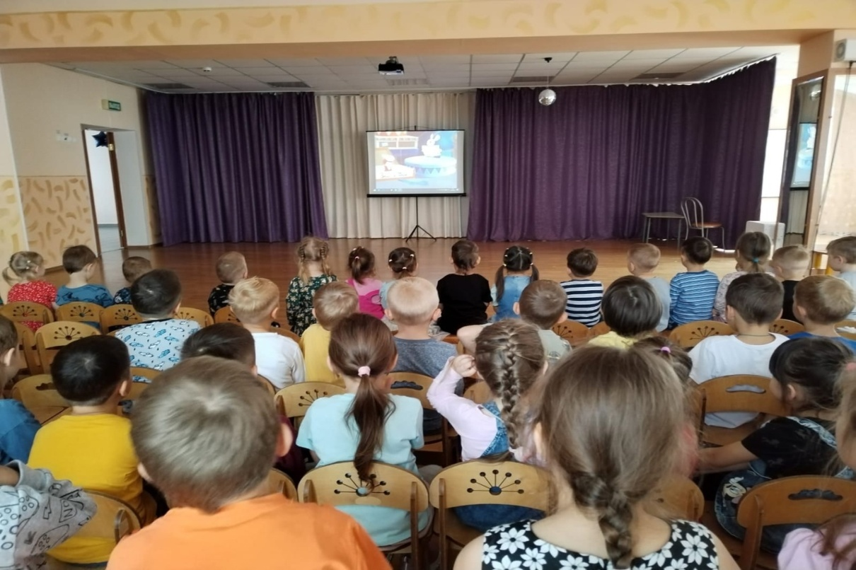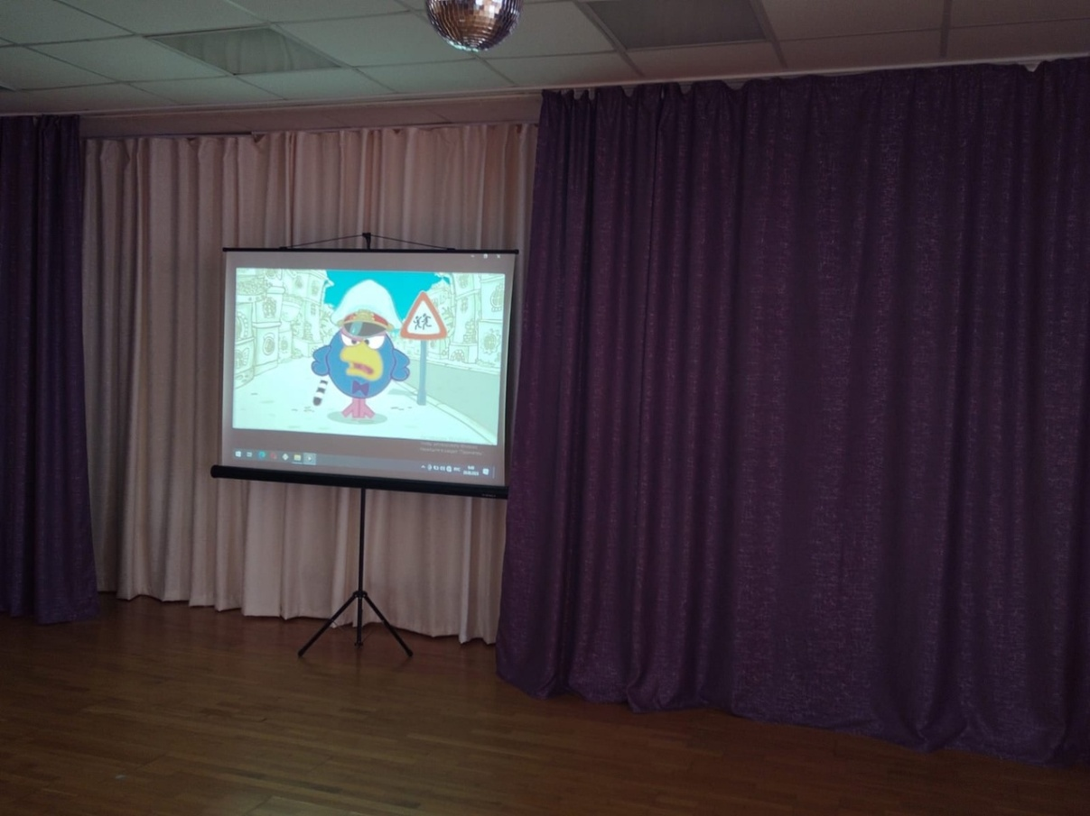

https://vk.com/wall-191095967_2178

Спортивно- развлекательное мероприятие по Правилам дорожного движения «Приключение Буратино».
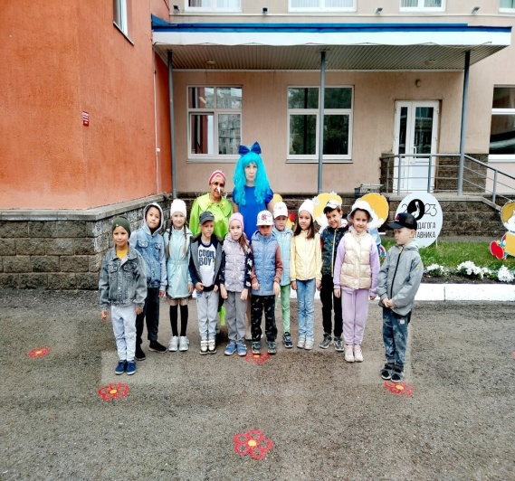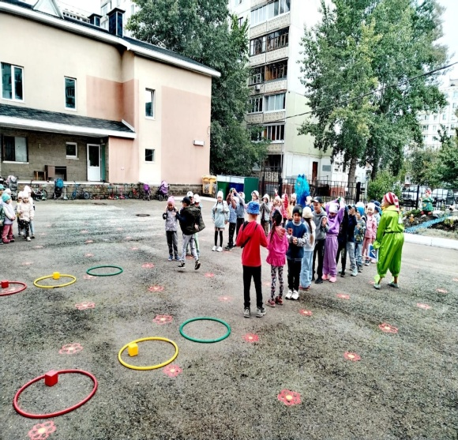

https://vk.com/wall-191095967_2175

Республиканская семейная акция «Пассажир и автокресло дружат».

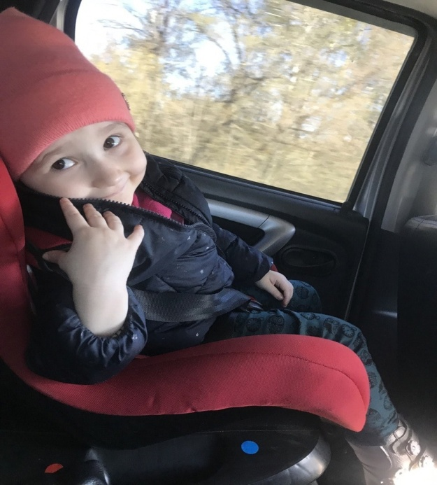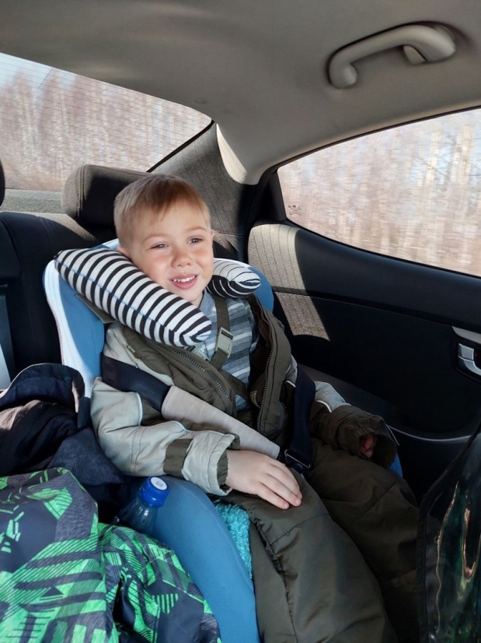

https://vk.com/wall-191095967_2180

Республиканская семейная акция «Посвящение в пешеходы».
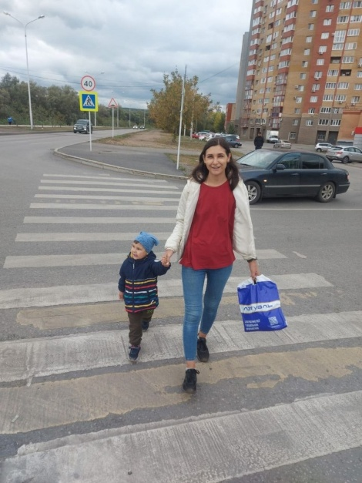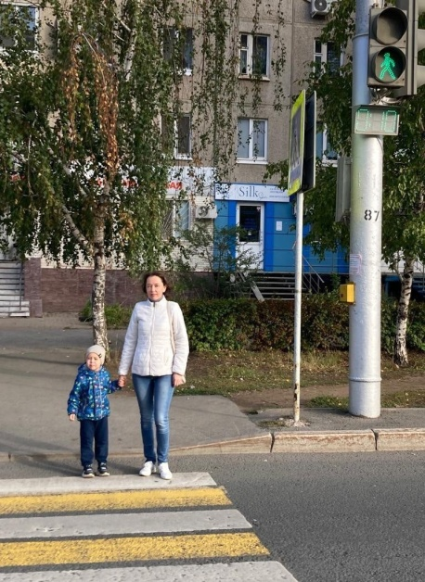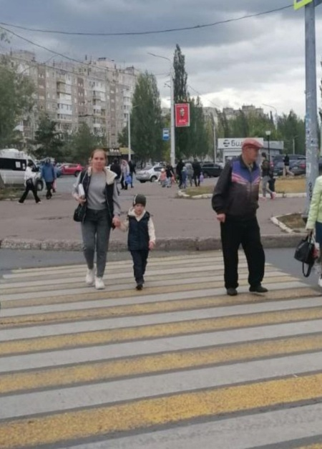

https://vk.com/wall-191095967_2184

В каждой группе детского сада № 28 оформлен уголок по ПДД, который в течение учебного года обновляется свежей информацией по правилам дорожного движения.
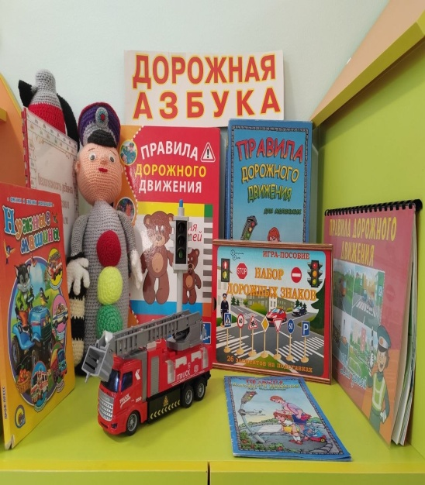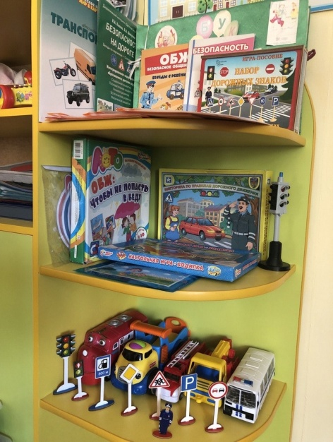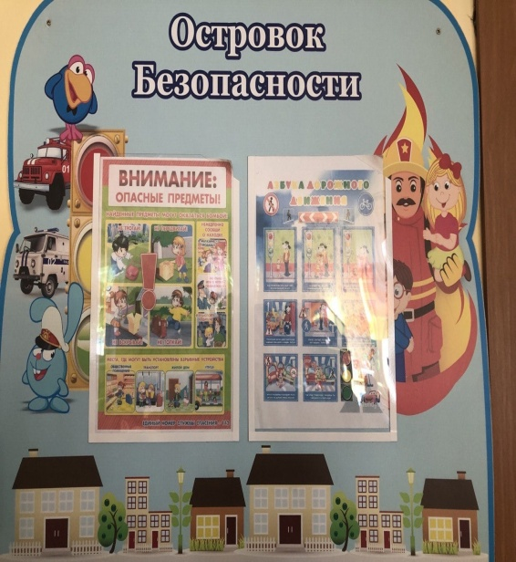

https://vk.com/wall-191095967_2164

Единый день ПДД

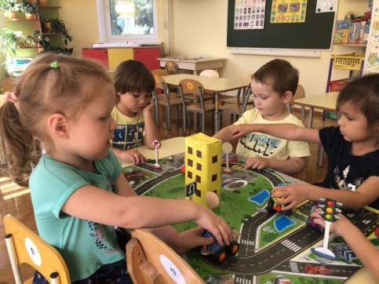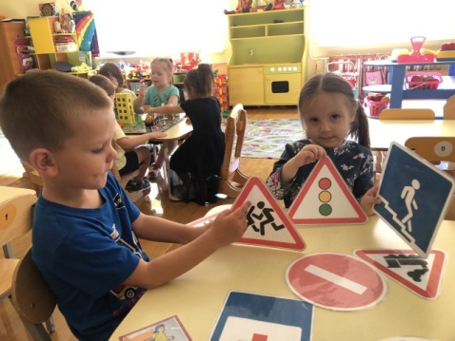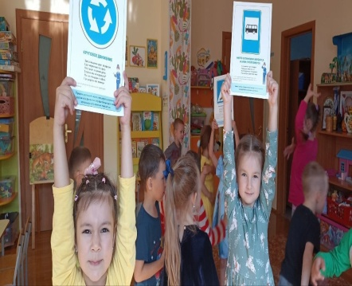

https://vk.com/wall-191095967_2189

КВН «Правила дорожного движения» между воспитанниками старших групп.

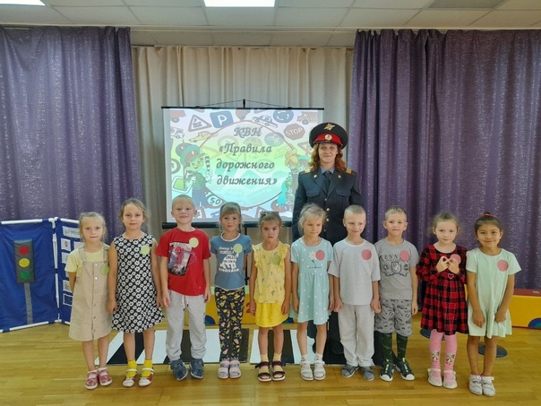

https://vk.com/wall-191095967_2182

Консультация для родителей
«Дорожная азбука»,
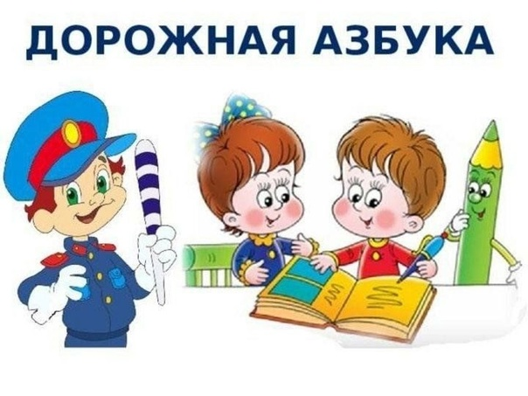
https://vk.com/wall-191095967_2169

Папки - передвижки по ПДД для родителей во всех возрастных группах.
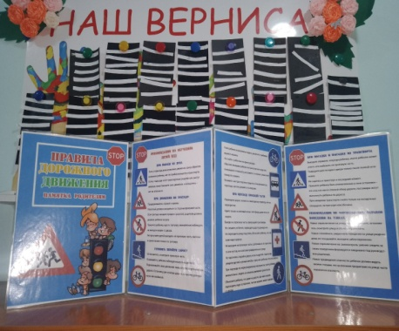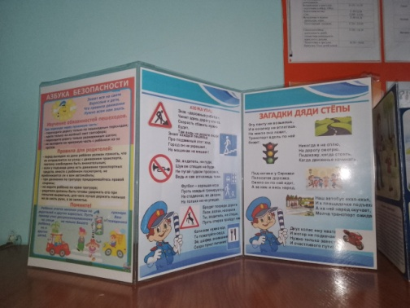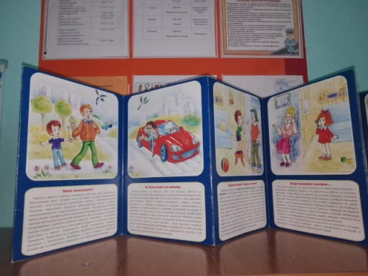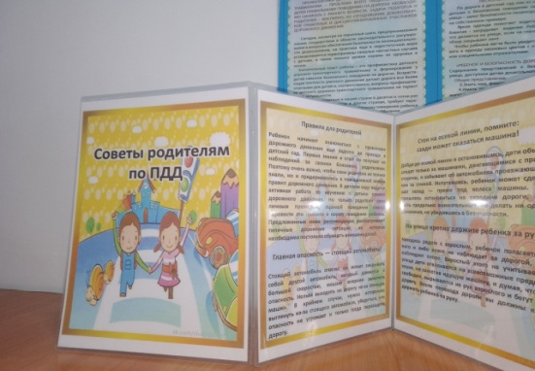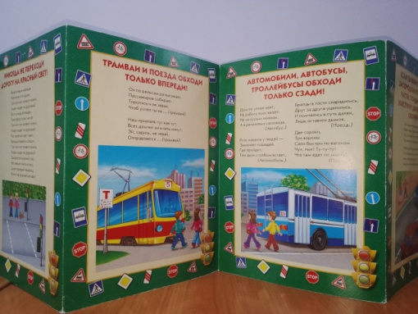

https://vk.com/wall-191095967_2163

